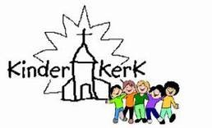
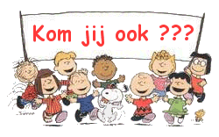

Op zondag 3 april 2022 om 11 uur houden we Kinderkerk met het thema:

“Het kruis versieren“

Je bent van harte welkom in de Bar barakerk in Bunnik.
Papa, mama, opa of oma zijn ook welkom.

10 april is het palmzondag en we gaan ons bij deze Kinderkerk hierop voorbereiden met het maken van een Palmpasen stok onder begeleiding van Meike Hettinga (pastoraal werker).
Het belooft een leuke, creatieve en informatieve bijeenkomst te worden.

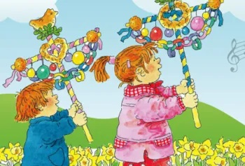

Inlichtingen en informatie: kinderkerkbarbara@hotmail.com
We houden ons aan de coronaregels die in de kerk gelden
De volgende Kinderkerkbijeenkomst is 12 juni

